Adresa školy: ZŠ Třeboň, Na Sadech 375
Jméno autora: Šárka Zimová
Název: VY_12_INOVACE_281Ov/7
Číslo projektu: CZ.1.07/1.4.00/21.3807
Téma hodiny: Puberta - dívky
Ročník: 7. ročník
Klíčová slova: změny v období puberty, ženské pohlavní orgány
Datum tvorby: 27. 4. 2014

Metodické pokyny:

Pracovní list slouží k procvičení a doplnění probírané látky.
Žáci mohou pracovat samostatně i ve dvojicích. Pracovní list může být použit i pro skupinovou práci.

Pracovní list – puberta - dívky (7. ročník)

1. Fáze puberty.
Vybarvi změny, kterými prochází dívky v období puberty:
změny nálad
erekce
masturbace
tvorba vajíček
mutace

růst prsou
růst ochlupení
ovulace
citlivost
tvorba spermií
menstruace
vzdor
akné
poluce

2. Popiš ženské pohlavní orgány.
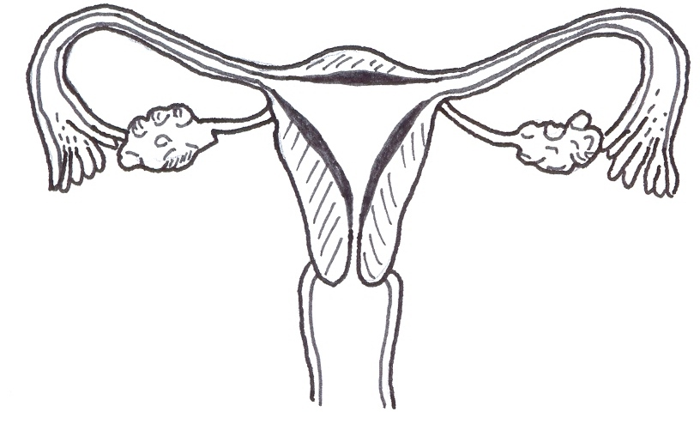

3. Vyber správné tvrzení.

Ovulace je
- uvolnění spermie z vaječníku
- jiný výraz pro menstruaci
- uvolnění vajíčka z vaječníku
Ženská pohlavní buňka se nazývá
- vajíčko
- spermie
- embryo
Ženský pohlavní hormon je
- cholesterol
- progesteron
- testosteron

Pracovní list – puberta - dívky (7. ročník) - řešení

1. Fáze puberty.
Vybarvi změny, kterými prochází dívky v období puberty:
změny nálad
erekce
masturbace
tvorba vajíček
mutace

růst prsou
růst ochlupení
ovulace
citlivost
tvorba spermií
menstruace
vzdor
akné
poluce

2. Popiš ženské pohlavní orgány.
pochva
děložní hrdlo
děložní sliznice
děložní stěna
vaječník
vejcovod

3. Vyber správné tvrzení.
Ovulace je
- uvolnění spermie z vaječníku
- jiný výraz pro menstruaci
- uvolnění vajíčka z vaječníku
Ženská pohlavní buňka se nazývá
- vajíčko
- spermie
- embryo
Ženský pohlavní hormon je
- cholesterol
- progesteron
- testosteron

Zdroje:
Obrázky byly použity ze serveru společnosti Microsoft.
http://office.microsoft.com/cs-cz/images
Bezplatné kliparty, fotografie a ilustrace pro produkty Microsoft Office.

